施
工
组
织
设
计
目 录

一、消防栓给水管道系统施工方法
二、自动喷水灭火管道系统的施工
三、消防给水系统调试
四、管道支吊架制作
五、弱电系统钢管敷设
六、布管
七、布线
八、探测器安装
九、手动报警按钮安装
十、主控制器安装
十一、系统接地
十二、弱电系统调试
十三、联动控制系统的调试开通
十四、整体调试开通

施工进度计划及和土建单位、监理公司的配合
一、进度计划
二、保证措施
施工质量保证措施
一、总体要求
二、施工技术标准
三、工程技术、质量保证措施
四、工程材料的质量保证措施
五、工程管理措施
六、工程管理程序
安全保证措施
施工机具使用计划
劳动力安排计划及措施
主要材料、构件用量计划
现场文明施工措施
一、消防栓给水管道系统施工方法

1、室内消火栓给水管网的施工
室内消火栓给水管道系统的管网包括进户管、主干管、竖管、支管以及系统与设备、设施的连接管道。消防管道应用镀锌钢管；且钢管管径小于100mm时；应采用螺纹连接；大于等于10Omm时采用管卡或法兰（镀锌）连接。配管顺序一般从进户管装起由主管到支管。
套管长度不得小于墙体厚或应高出楼面或地面50mm。并且在管道安装时；管道与管道的接口不得设置在套管内；免得在管道试压时若接口处出现渗漏而造成维修不便的麻烦。管道与套管之间的间隙应用不燃材料填塞。竖管的安装应铅垂每米允许偏差不得超过2mm。竖管的固定支架应设置在距地面1.5m-1.8m高处；但层高在4m以下时每层可只设置一个支架。
管道上安装的控制阀门采用闸阀（依设计规定）。闸阀宜采用明杆闸阀，安装时应使其手柄便于操用不妨碍使用。闸间体上标明的公称直径和公称压力数据在安装时注意将其对在人的视线观察范围内；不能隐蔽；便于以后的维护。阀门连接一般采用法兰连接；若管道采用的是螺纹连接；则阀门安装应安配螺纹法兰盘。
管道在安装后应用清水进行冲洗和试压；并做好试压冲洗记录。管道表面要做防腐处理。

2、室内消火栓箱安装
室内消火栓箱的安装方式分为明装、暗装和半明装。其安装应符合下列要求：（安装方式的确定由建设方或设计院定）
（1）明装于砖墙上的消火栓箱应按图1中的要求安装固定
（2）明装于混凝土墙、上的消火栓箱，应按图2中的要求安装固定。
（3）暗装于砖墙上的消火栓，应按图3中的要求固定
（4）半明装于砖墙上的消火栓箱。应按图4中的要求安装固定。栓口阀门中心距相近侧面为140mm，距箱后内表面为100mm，允许偏差5mm。
（5）消火栓及检箱应安装在便于取用位置，有醒目的标志箱门不得用装饰物遮盖且消火栓箱门与周围装修材料颜色有明显区别；
（6）消火栓箱安装操用时；必须取下箱内的水枪、消防水带等部件。不允许用钢钎撬、锤子敲的方法将箱硬塞入预留孔内防上箱体变形。箱体安装端正，无歪斜翘曲现象；箱门开启灵活、箱门关闭到位后应与四周框面平开、间隙均匀平直；最大间隙不超2.5mm。
（7）消火栓栓口应朝外，栓口中心距地面为1.10m；
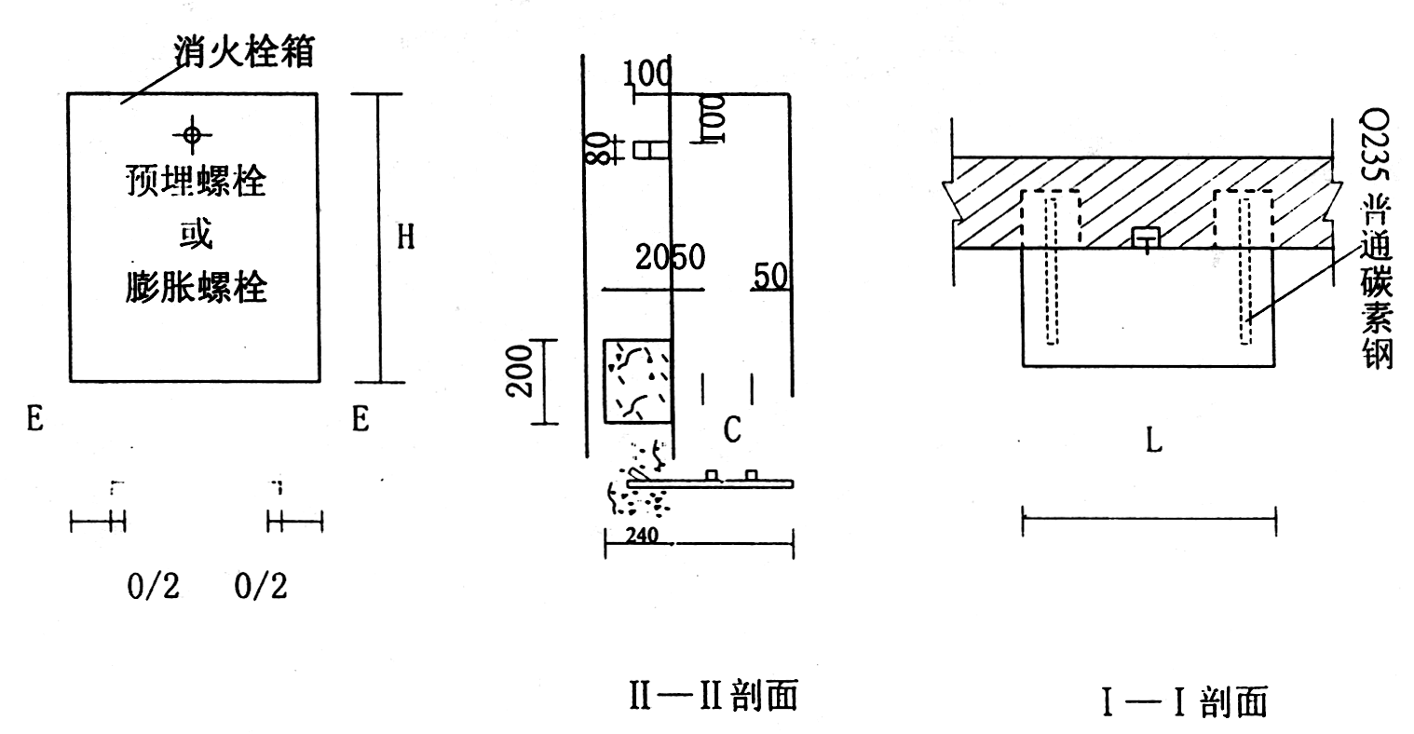

尺寸表（mm）  消火栓箱型尺寸  L×H | E
650×800 | 50
700×1100 | 50
1100×700 | 250

图1 明装于砖墙上的消火栓安装固定图

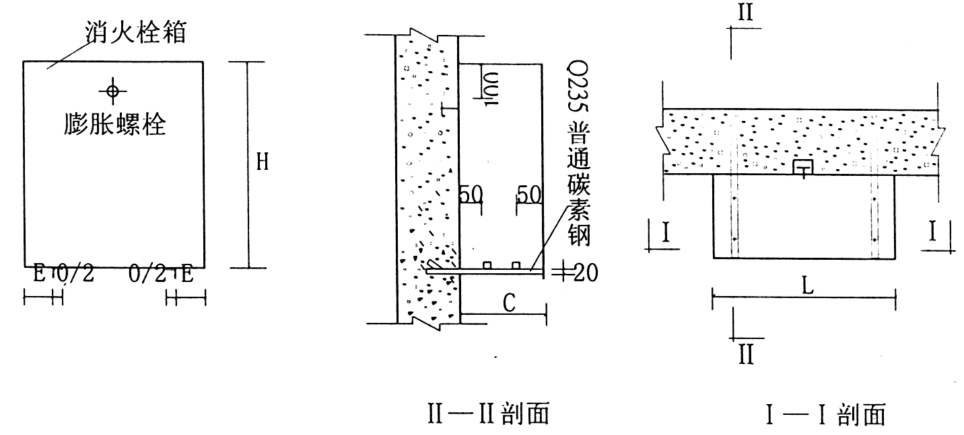

尺寸表（mm）  消火栓箱型尺寸  L×H | E
650×800 | 50
700×1100 | 50
1100×700 | 250
图2 明装于混凝土墙、柱上的消火栓箱安装固定图
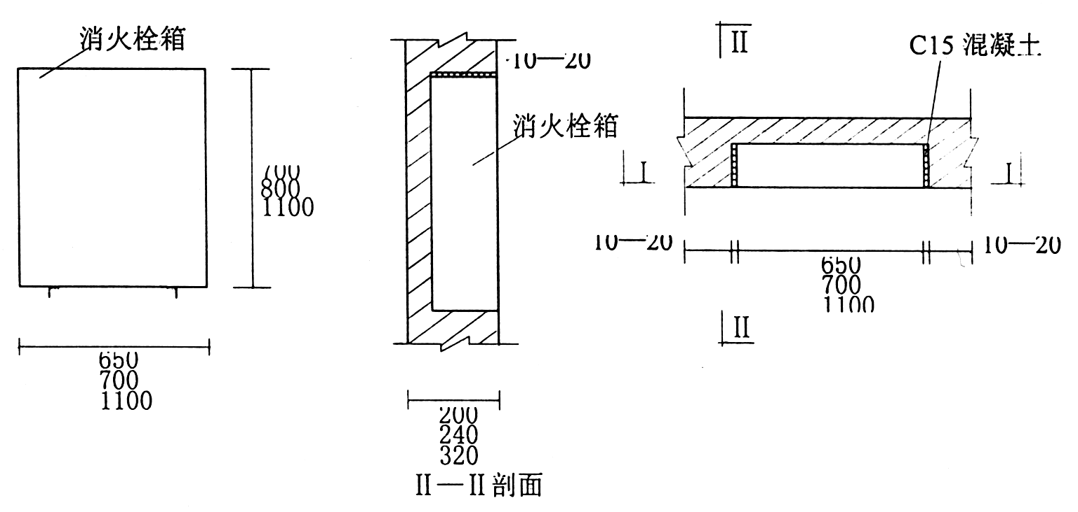

图3 暗装于砖上的消火栓安装固定图

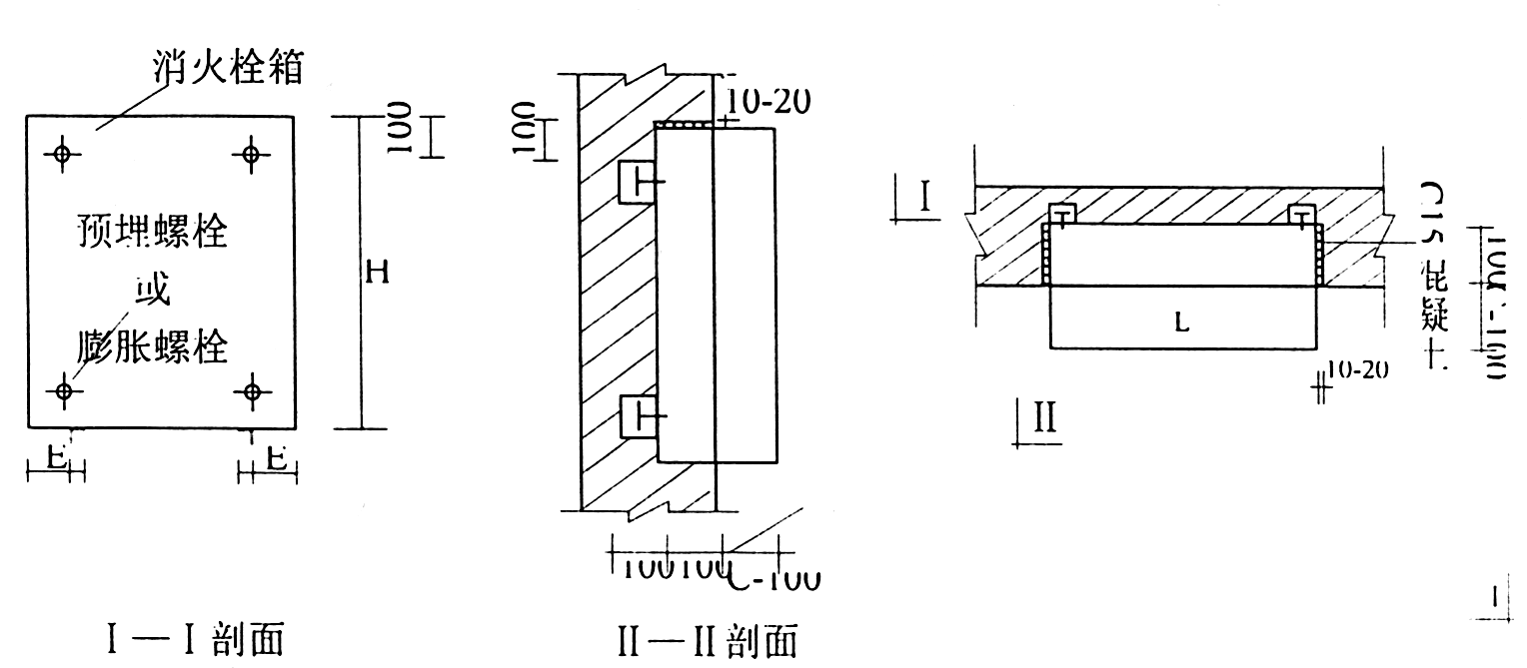

尺寸表（mm）  消火栓箱型尺寸  L×H | E
650×800 | 50
700×1100 | 50
1100×700 | 250
图4 半明装于砖墙上的消火栓安装固定图

（8）根据水带的安置方式；将其挂置、盘卷、卷置或放置在托架上（由设计中采用的箱型确定水带安置方式）；
（9）直角单间双出口型（SNS）消火栓安装时，应在其一个出口上安设问盖；
（10）消火栓箱若设置在有结冻可能的建筑物内时，应采取防冻措施。防冻措施由设计定；
（11）若设计要求安装减压孔板时；减压孔板应严格按照设计选用的孔径安装，其安装形式由设计选定；孔板的常用材质为铜或不锈钢；孔板安装的位置，宜在室内消火栓间体与消火栓支管接口之间；

3、气压供水设备安装
气压供水设备的型号由设计院选定，设备主要由气压罐体、稳压泵等组成。安装气压供水设备时；其进、出水管或充气管上安装的上回阀、闸阀、安全问和压力表等安装位置、标高、进出水管方向等均应符合设计和产品标准要求（必要时可直接由供货商派技术人员现场安装和指导）。安装时应确保该装置四周净空不小于0.7m，气压供水设备顶部至顶棚或梁底的净距离不得小于1.0m。

4、消防水泵接合器安装
消防水泵接合器分地上式消防水泵接合器、地下式消防水泵接合器、和墙壁式消防水泵接合器。
消防水泵接合器在安装后，要做一块标有消防水泵接合器的标牌，并将与自动喷淋，消火栓分开；标牌要安置在较醒目的位置；以视区别。
室外计算温度低于－20℃地区的地上及地下式消防水泵接合器，需要做保温井口或采用其它保温措施，保温措施由设计选定。
消防水泵接合器应安装在室外便于消防车使用的地点；距离室外消火栓或其他消防水源取水口15-40m范围内。安全阀应按消防给水管网设计最高工作水压设定泄水压力。

5、消防水泵和稳压泵安装：
消防水泵机组的水泵、电动机及配电启动控制设备的规格、型号、技术性能应符合设计要求，产品应有出厂合格证及安装使用说明书。安装工作宜由具备一定技能和经验的钳工和管工共同承担。
每一组消防水泵均应设工作泵和备用泵，备用泵的工作能力应与工作泵的工作能力相等。
消防水泵应采用自灌式吸水，一组消防水泵的吸水管不应少于两路，当其中一路损坏或检修时；其余吸水管仍能通过全部水量。当消防水池分成2个（格）时；应保证检修清洗任一个（格）水池时；每一组消防水泵吸水管仍能从另一个（格）水池吸水。
每台消防水泵出水管上应安装上回间和压力表；并直安装检查和试水用的放水阀（管径由设计定）。泵组的总出水管上还应安装止回间和泄压阀。压力表安装应加设缓冲装置；压力表和缓冲装置之间还应安装旋塞；便于压力表的拆换和维修；压力表量程应为工作压力的2-2.5倍。

吸水管和附件的安装：
（1）吸水管在安装时应使用水平尺找平；吸水喇叭口与水池底部距离由设计确定，喇叭口口径应比吸水管管径大2倍左右；喇叭口与吸水管的连接方式采用焊接，并要用支架固定于池底。喇叭口上应安装防护网。防止一些大型脏物被泵吸入造成阻塞。吸水管管径应符合设计要求，且不得小于水泵吸入口口径；吸水管穿过池壁的中心标高与水泵吸入接口标高应符合设计要求，吸入管水平段宜有不少于川000向水泵方向的上扬坡度；与水泵吸入口的连接应采用偏心异径管；上平下斜安装；吸水管不得呈现倒坡向及产生气襄的弯曲、变形现象。
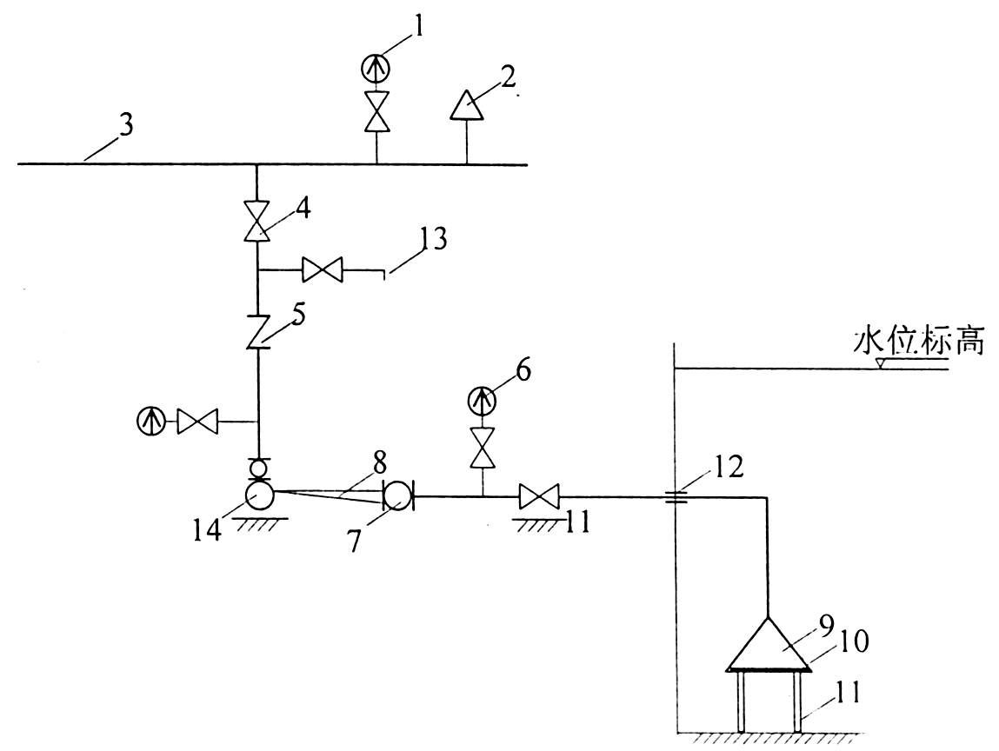

1、压力表 2、可调式安全泄压阀 3、总出水管
4、明杆闸阀 5、缓闭式止回阀 6、真空压力表
7、软接头 8、偏心变径管 9、吸水喇叭
10、防护网 11、固定支架 12、预埋套管
13、放水试验管 14、水

（2）吸水管上应安装明杆控制阀门，阀门安装应在水泵固定于基础上后进行；不应采用蝶阀、阀门口径应与吸水管管径相同；吸水管上的柔性接头应安装在控制阀之后。吸水管上宜安装真空压力表。安装位置直靠近水泵吸水口。阀门应用
支架、支撑其重量防止下垂。
（3）吸水管安装完后；应对所有焊接口及法兰接口进行严密检查；不得有渗水和漏气现象。
（4）当消防水泵和消防水池位于独立的两个基础上，且互为刚性连接时，吸水管上应安装一段柔性连接管。
（5）吸水管与池壁预埋套管之间的间隙应用防水材料填密实；并参照标准图集中柔性防水套管有关固定进行。

消防水泵出水管及其附件安装：（在泵安装完毕后进行）
（1）水泵出水管管径、管道连接形式应符合设计规定；
（2）当设计无规定时，水泵出水管上应安装压力表、止回阀、闸问及试验查用的DN65mm放水阀，放出的水宜返回水池；消防水泵泵组总出水管上还应安装压力表和安全泄压阀。试验检查用的放水间安装位置；要能保证水泵单独检查试验和操作方便。条件可能时，应安装在泵出水管止回阀与闸阀之间；不应安装在止回阀之前；
（3）水泵总出管应根据需要设控制阀门，以保证其中任一条故障检修时；其余供水管仍应保证供给全部消防用水流量；止回阀应采用缓闭式的；控制应采用明杆阀门、泄压阀应采用可调式安全泄压阀；
（4）水泵出水管上所安装的柔性接头的位置和数量应符合设计规定；通常应分别安装在水泵出口处及出水管架空管段上；要既能防振又要保持管道位移在允许范围之内；水泵出水管上的压力表宜带有放气的旋塞及缓冲装置；其量程应为工作压力的2-2.5倍表上应有校验标志；
(5）水泵出水管及其附件应用支、吊架固定不得使管道重量承压在水泵设备上。

泵基础及附件安装：
（1）泵基础的配筋、混凝土标号、配合比、严格按设计图施工；基础减振动装置按图纸要求安设；
（2）消防水泵的启动控制柜应具有自动及手动启停水泵的控制开关和水泵启停状态的显示信号；还应有主、备消防水泵自动转换装置，若消防水泵采用变频调速控制装置时；变频调速控制功能和稳定压力、调节流量均应符合设计规定和消防用水压力、流量的要求。
（3）泵地脚螺栓和垫铁的安装：
安装人员在安装前需仔细阅看泵房设计图、泵安装图；地脚螺栓的不垂直度不应超过10/1000；地脚螺栓最外缘离灌浆孔壁应大于15mm；螺栓底端不应碰
孔底；地脚螺栓上的油脂和污垢应清除干净。但灌浆孔上与泵相连的螺纹部分应涂油脂；螺母与垫圈问和垫圈与设备底座间的接触均应良好；拧紧螺母后螺栓必须露出螺母1.5－5个螺距。
（4）承担主要负荷和较强连续振动的垫铁组，直使用平垫铁；每一垫铁组应尽量减少垫铁的块数；一般不超过3块，并少用薄垫铁；放置平垫铁时；最厚的放下面。最薄的放中间，并应将各垫铁相互焊牢，但铸垫铁可不焊，每一垫铁组应放置整齐平稳，设备找平后每一垫铁组均应被压紧，并可用0.25kg手锤还组轻击听音检查。
（5）设备找平后；垫铁应露出设备底座外缘，平垫垫铁应露出10-30mm，垫铁组（不包括垫铁）伸入设备底座面的长度应超过设备地脚螺栓孔。

泵的清洗和装配
（1）装配前需要对装配的零部件进行清洗，清洗前要熟悉设计图纸和选型，”确认泵的型号与设计相符；有产品合格证；生产许可证、检测报告、产品装配图及使用说明书。清洗时应根据装配顺序清洁洗净。并涂于适当的润滑脂，设备上原已装好的零部件应全面检查清洁程度；如不合要求应进行清洗。
（2）设备装配时应先检查零、部件与装配有关的外表形状和尺寸精度、确认符合要求方得装配。

泵的安装：
（1）水泵机组就位安装前水泵及电动机应检查，看是否符合设计要求和其产品说明书的规定；检查基础的尺寸位置、标高是否符合设计要求，设备的零部件是否有缺件、锈蚀。盘车应灵活无阻滞、卡住现象、无异常声音；
（2）产品出厂时装配、调试完善的部分不应随意拆卸。确需拆卸时；应会同厂方、建设方、监理方研究后进行。拆卸和复装应按设备的技术文件规定进行。
（3）水泵机组外观完好，无损伤，漆层无斑剥脱落现象；泵体和电机上必须有出厂铭牌；在施工安装时要采取措施保护铭牌；防止磨损和脱落。
（4）水泵机组安装在建筑地下室最底层；其出水管；进水管上应安装柔性接头减振；若安装在建筑物楼层的楼板上时除了在进出水管上安装柔性接头外。并应在机组基础上设隔振台座。

泵的找平、找正：
（1）卧式和立式泵的纵横向水平度不超过0.1/10m。测量时；应以加工面为准。并与底座连接牢固。
（2）小型整体安装的泵，不应有明显的偏差。
（3）主动轴与从动轴以连轴节连接时；两轴的不同轴度两半联轴节端面间的间隙应符合设备技术文件的规定。电机安装应保持水泵与电机两轴同心，弹性联轴器两端面间隙符合应要求（2-6mm）；若设备技术文件无规定时，应符合国家标准《机械设备安装工程施工及验收规范》TJ231-75（第一册通用规定）；主动轴与从动轴找正连接后，盘动检查是否灵活。
（4）电机与泵连接前；应先单独试验电动机的转向；确认无误后再连接。
（5）泵与管路连接后；应复核找正情况；要检查吸水管路与泵的连接是否符合设计和规范要求；如管路连接不正常时，应调整管路。

泵房管道安装：
（1）管道内部和管端应清洁干净；清除杂物、密封面和螺纹不应损坏；
（2）管道与泵连接后卜据设计施工图）不应再在其上进行焊接和气割。需焊接和气割时；应拆下管路和采取必要的措施；以防焊渣进入泵内和损坏泵的零件。

6、埋地管道的敷设：
（1）埋地管道的连接方式一般采用焊接，若采用铸铁管；一般用承插式连接方式；一般不宜用法兰连接。
首先根据设计图的规定；确定埋地管道的长度，管径及阀门数量。用线绳依据设计图坐标轴，将管道的走向标出，用白灰沿着线绳放出开挖线。管沟开挖时，由于土质的关系；防止管沟塌方，要求沟边具有坡度；白灰应撒在坡度的边沿线上。边坡大小与土质有关：根据土壤性质；必要时应设支撑以防塌方；为便于下管；挖出来的土应堆放在沟的一侧；而且土堆的底边应与沟边保持0.6-1m的距离；沟的深度根据设计图纸的管底标高确定；埋地管道的标高是以管底为准。
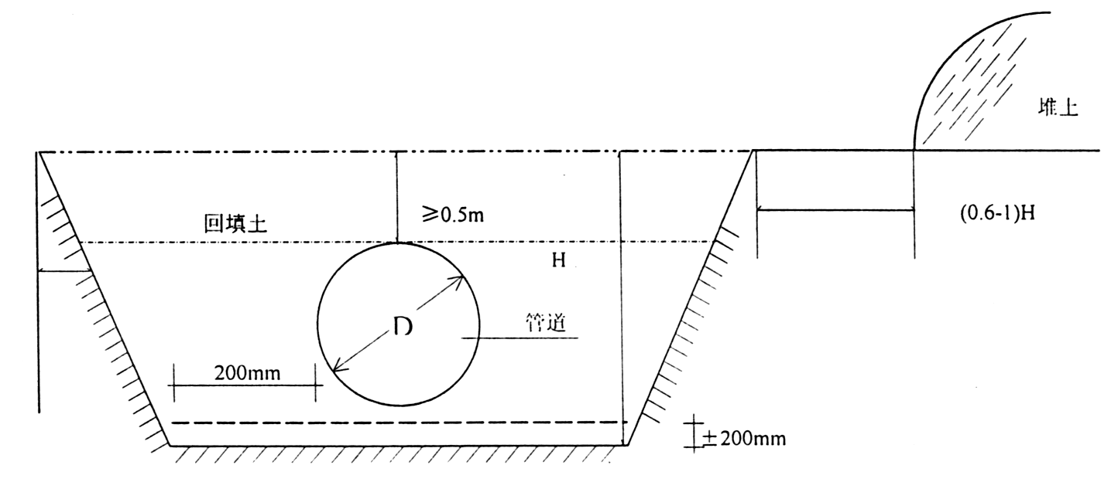

管沟示意图1
沟底要求是自然土层（即坚实的土壤）；若是土质疏松或沟底是砾石；都要用好土回填夯实或用黄砂铺齐；厚度为200mm，并且要找平。防上管道产生不均匀下沉。
（2）若铺设一根管道，沟底宽度为管道直径+20Omm＋200m；管道应在中间如图1所示；若平行铺设两根管道，沟底宽度如下图2：并以此类推。

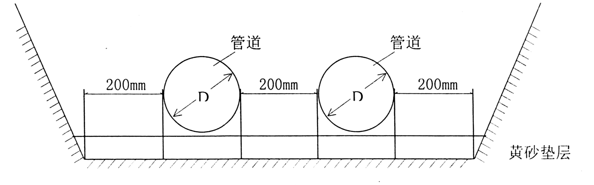

管沟示意图2

（3）管道上需要装备的阀门；采用法兰连接；要挖出一个阀门并；阀门井的尺寸由设计规定，阀门要装正且便于操作和维护，阀门底部需要用支架支撑阀门重量，以防下垂。
（4）管道、阀门及其配件都应在施工前按施工要求预先放在沟边沿线，并事先做好防腐处理；管道表面的锈迹和污渍要去掉，刷沥清防锈漆两遍。钢管可先在沟边进行焊接；若需要在沟内连接时必须先找正找直；管道坡度、偏差不超过设计坡度的1/3，固定口的焊接点要挖出一个焊接操作坑；其大小要方便焊接人员操作。
（5）下管时；要用拉绳拴住管道两端；为避免管道因过长而产生弯曲；拉绳不得少于两条。埋地管道敷设完毕后；需要对管道进行冲洗和试压；并填写好试压和冲洗记录；焊接接口的防腐工作要在试压完毕后再进行。若管道需穿越化粪池；等下水道时；因依据设计要求预埋套管；以防上管外壁被化学物质腐蚀，套管直径和长度由设计规定，注意管道焊接接口不得设在套管内；便于试压时观察接口是否有渗漏情况；并随时修复。
（6）试压、防腐做完后；要进行填土；填土时要注意选用好的回填土并夯实；填土的厚度不得少于0.5m。工程技术人员要做好管道的隐藏施工记录；包括管道走向；套管预埋情况等。并及时交有关人员签字盖章。

二、自动喷水灭火管道系统的施工

（一)关于施工的一般规定：
1、施工前应具备的条件：
系统在投入施工前应具备下列条件：
（1）设备平面布置图，系统图；安装图等施工图及有关技术文件齐全；
（2）设计部门已向施工单位进行技术交底；
（3）系统组件，管件及其它设备，材料和施工能力；能保证正常施工；
（4）施工现场及施工用水、电、气应能满足施工要求，并能保证连续施工。
2、施工中设计的修改：
施工中需修改设计时，必须经设计人员批准；重大修改应报经公安消防监督机关审批。
3、施工中的质量检验和记录：
系统施工中，应有切实可行的施工质量检验计划，由专职或兼职人员负责检验，并应作检验记录。
4、施工完的竣工验收
系统施工完后的竣工验收，由建设单位主持，公安消防监督机构、建设、设计、监理、施工等单位参加验收。

（二）组件、设备及材料的检验
安装施工前，应对所选用的系统组件、设备及材料现场进行检验。且系统选用的喷头、报警阀、压力开关、水流指示器等主要的系统组件均应为国家消防产品质量监督检测中心检测合格的产品。
1、管材、管件的检验
管材、管件的外观检查，应符合下列要求
（1）表面无裂纹，缩孔、夹渣、折叠和皱皮：
（2）螺纹密封面完整、无损伤、毛刺；
（3）镀锌钢管内外表面的镀锌层完整，不得有镀锌层脱落、锈蚀现象；
（4）各种非金属密封垫片应质地柔韧，无老化变质或分层现象，表面无折损；皱纹等缺陷；
（5）法兰密封面应完整光洁；不得有毛刺及纵向沟槽。螺纹法兰的螺纹部分应完整、无损伤。
2、喷头的检验
喷头的检验应符合下列要求：
（1）喷头的型号、规格应符合设计要求：
（2）喷头的商标、型号、公称动作温度、制造厂及生产年月等标志齐全；
（3）喷头外观；应无加工缺陷和机械损伤；
（4）喷头螺纹密封应完整、光滑、不得有伤痕、毛刺、缺丝或断丝的现象；
（5）凡新安装的系统，应检查是否采用的是合格的新喷头，凡改建系统应检查是否采用的是与原系统同型号，同规格或者是适合于该改建系统合格的新喷头；不得使用拆装下的旧喷头。
（6）闭式喷头，应汇同监理公司从每批（同制造厂、同规格、同型号、同时到货）中抽查1%，但不得少于5只，进行密封性能试验，试验压力3.0MPa；试验时间不得少于3min，无渗漏、无损伤为合格。如有一只不合格，再抽查2人但不得少于10只重作试验；如仍有一只不合格，不得使用该批喷头。
3、阀门及其附件的检验
（1）阀］1的型号、规格应符合设计要求：
（2）阀门及其附件应完好齐全，不得有任何加工缺陷和机械损伤，且均应是新的合格品；
（3）阀门在安装前应进行强度与密封性试验，试验结果应符合国家有关固定；
（4）报警阀、水流指示器除有商标、型号、规格等标志外，还应有水流方向的水久性标志．
（5）报警间和控制阀的阀瓣及其操作机构应动作灵活；无卡涩现象；阀体内清洁，无异物堵塞；
（6）水力警铃的铃锤应转动灵活；无阻滞现象；
（7）报警阔应逐个进行渗漏试验，试验压力为2倍额定工作压力；试验时间为5分钟；阀瓣无渗漏为合格。
4、监测及报警控制装置的检验：
压力开关、水流指示器消防栓、气压表、阀门限位等监测及报警装置应有清晰的铭牌、安全操作指示标志和产品说明书。安装前应逐个检查功能、传输信号是否灵敏可靠，不合格者不得作用。

（三）供水设备的施工
自喷供水设备包括消防水泵、稳压泵、消防水池、消防水箱、气压供水设备和消防水泵接合器等。与消火栓设备的施工是相同的。

（四）系统管网及组件安装
1、管网的安装应符合下列要求：
（1）管网安装前应较直管子清除其内外的杂物。安装中应随时注意清除已安装管道内部杂物；
（2）在具有腐蚀性的场所安装管网前；应按设计要求对管子、管件等进行防腐处理；
（3）自动喷水灭火系统的管网安装。管子公称直径为小于或等于100mm的管道时；应用螺纹连接；其它可用法兰或管卡连接。无论采用何种连接方式，均不得减小管道的通水横断面积；
（4）螺纹连接管道变径时，宜采用异径接头；在弯头处不得采用补芯，如必须采用补芯时，三通上只能用一个，50mm的管道不得采用活接头；
（5）自动喷水灭火系统的给水管道宜与消火栓给水系统分开设置；当采用合用消防水泵供水设施时，自动喷水灭火系统的给水管道应在报警阔前与消火栓给水系统分开设置；
（6）自动喷水灭火系统设有专用消防水泵时；其消防水泵出水总管应采用两条与高位水箱、管网增压稳压装置、消防水泵接合器等管道在报警前汇合构成环状连接后会到报警阀的进水接口，以保其中一条水泵出水供水管故障检修时；另一条仍能保证向每个报警间自动喷水灭火管网系统供水；
（7）管道安装位置应按设计要求；管道中心与梁、柱、顶棚等的最小距离应符合下表规定：
单位mm
公称直径 | 25 | 32 | 40 | 50 | 65 | 80 | 100 | 125 | 150 | 200
距 离 | 40 | 40 | 50 | 60 | 70 | 80 | 100 | 125 | 150 | 200

（8）水平横管道的支架、吊架安装应符合下列要求：
管道固定应牢固；管道支架或吊架的问距不大于下表：
单位mm
公称直径 | 25 | 32 | 40 | 50 | 65 | 80 | 100 | 125 | 150 | 200 | 250 | 300
距 离 | 3.5 | 4 | 4.5 | 5 | 6 | 6 | 6.5 | 7 | 8 | 9.5 | 11 | 12

若管道穿梁安装时，穿梁处可作为一个吊架考虑。
b、相邻两喷头之间的管．段上至少应设支（吊）架一个，当喷头间距小于
1.8m时；可隔段设置；但支（吊）架的间距不应大于3.6m；
c、沿屋面坡度布置的配水支管；当坡度大于1:3时，应采取防滑措施（加点焊箍套）；以防短立管与配水管受扭折堆力。
（9）为了防止喷水时管道沿管线方向晃动；故在下列部位应设防晃支架；
a、配水管一般在中点设一个（管径在”mm及以下时可不设）；
b、配水于管及水管、配水支管的长度超过ISm（包括管径50mm的配水管及配水支管）；每15m长度内最少设一个（管径＜40mm的管段可不算在内）；
c、管径＞扣mm的管道拐弯处（包括三通及四通位置）应设一个；
d、竖直安装的配水干管应在其始端，终端正设防晃支架，或有管卡固定；其安装位置距地面或楼面1.5—1.8m；配水干管穿越多层建筑，应隔层设一个防晃支架。
（10）防晃支架的制作参考图，如下图所示：
型钢用于防晃支架的最大长度见下表：

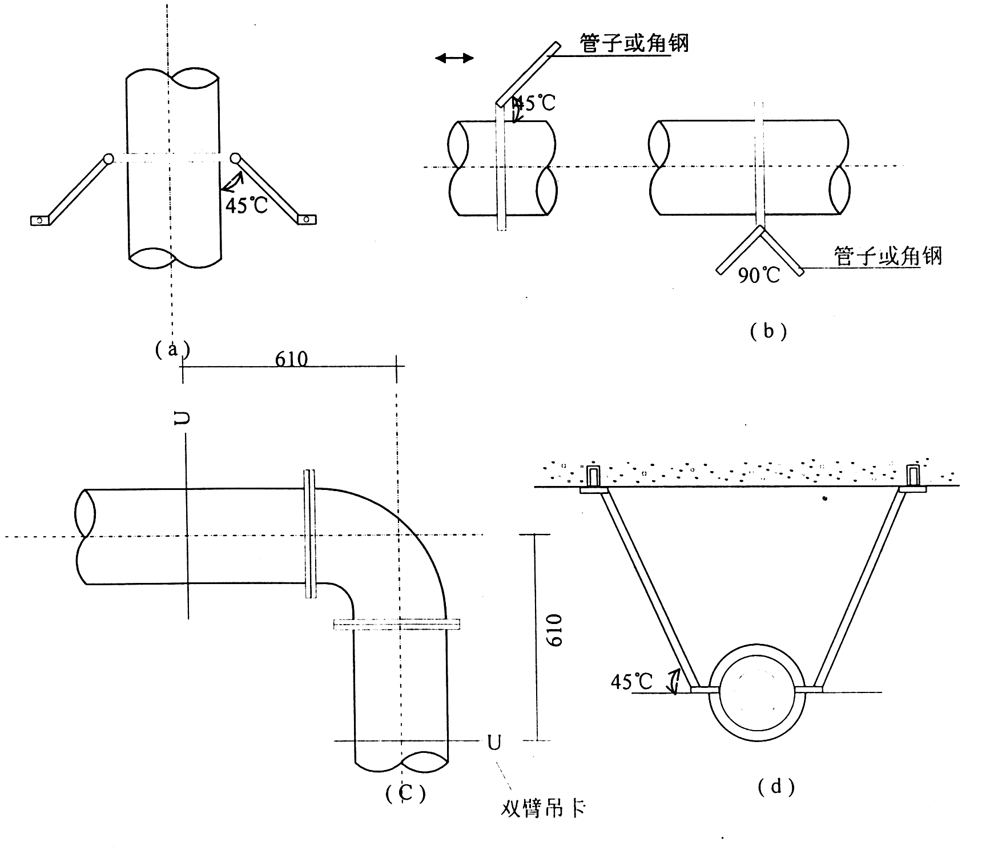

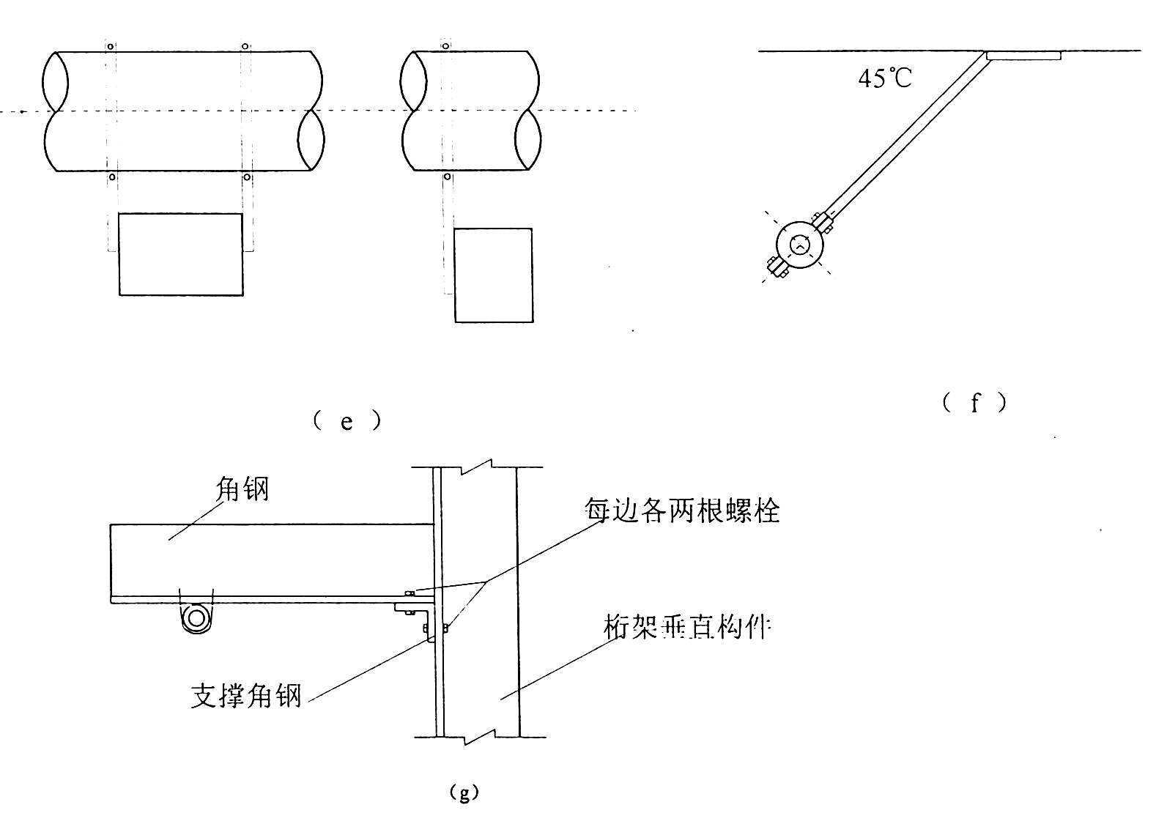

型钢用于防晃支架的最大长度
单位mm
型号规格 | 最大长度 | 型号规格 | 最大长度 | 附 注
角 钢 |  | 扁 钢 |  | 1、型钢的长细比要求为I/r≤200；  I：支撑长度  r：最小截面回转半径  2、如支架长度超过表中长度，应按长细比要求，确定型钢的规格。
45×45×6 | 1470 | 40×7 | 360
50×50×6 | 1980 | 50×7 | 360
63×63×6 | 2130 | 50×10 | 530
75×50×10 | 2690 | 钢 管
63×63×8 | 2490 | DN25 | 2130
80×80×7 | 3000 | DN32 | 2740
圆 钢 |  | DN40 | 3150
Φ | 940 | DN50 | 3990
Φ | 1090

（11）防晃支架的强度，应能承受管道；配件及管内水的重量和50％的水平方向的推动力而不致损坏或产生永久变形。当管子穿安装时；若管道再用铁圈紧固于混凝土结构上，则可用为一个防晃支架处理；
（12）管道穿过建筑物的变形缝；应设置柔性短管。穿墙或楼板时，应加套管，套管长度不得小于墙厚；或应高出楼面或地面50mm。焊接环缝不得置于套管内。套管与管道之间的间隙应用不燃材料填塞；
（13）系统的管道宜有0.002－0.005的坡度；且在坡底设置排水管；当局部区域难以利用排水管将水排净时，应采取相应的排水措施；当喷头少于5只时，可在管道低凹处装设堵头；多于5只喷头时宜装带阀门的排水管；
（14）吊顶型喷头未端支管一律采用DN乃镀锌钢管；末端用DN25×15mm的异径管箍口，箍口应与吊顶装修层平；箍口用丝堵拧紧，以备系统试压并与吊顶装修同步进行。
（15）凡管道丝扣连接处露部分及焊接时被破坏的内外镀锌层处以及固定管道的支吊架应进行防腐处理；地上管道应作红色或红色环圈色标；管道在安装中断时，应将敞口封闭。
（16）凡螺纹连接的管道；其连接的管件应采用符合国家标准的标准管件，并尽可能采用消防专用管道配件，管子直采用机械切割；切割面不得有锋边，毛刺；加工的螺纹应符合国家标准的规定；螺纹清洁规整；根部有外露螺纹；螺纹连接牢固，密封填料应均匀附着在管道的螺纹部分，拧紧螺纹时。不得将密封填料挤入管内，连接后应将外部清理干净；被破坏的镀锌层表面及管螺纹露部分，应做防腐处理。
（17）采用管卡连接的管道必须符合国家标准和设计压力等级的要求。
2、喷头安装
喷头安装应符合下列要求：
（1）喷头安装应在系统管网试压，冲洗合格后进行；
（2）安装喷头用的弯头，三通等宜采用专用管件；
（3）安装喷头，不得对喷头进行拆装、改动、并严禁给喷头附加任何装饰性涂层；
（4）喷头的安装应使用专用扳手，严禁利用喷头的框架拧紧喷头；喷头的框架、溅水盘变形或释放原件损伤时应更换喷头，且应与原喷头规格、型号相同；
（5）当喷头的公称口径小于10mm时；应在配水干管或配水管上安装过滤器；
（6）安装在易受机械损伤处的喷头；应加设喷头隔离护罩；
（7）喷头溅水盘与吊顶天花板、楼板、屋面板报距离；不宜小于75mm，并不宜大于150mm，当楼板、屋面板为耐火级限等于或大于0.5h的非燃烧体时；其距离不宜大于3Hmm；吊顶型喷头可不受上述距离的限制；
（8）喷头与大功率灯泡或出风口的距离不得小于0.8m。
（9
）当喷头溅水盘高于附近梁底或通风管道等顶板底部突出物腹面时，喷头安装位置应符合下表要求：
喷头与梁、通风管道等顶板  底部突出物的水平距离 | 喷头溅水盘高于梁底、通风管道等  顶级底部突出物腹面的最大距离
305-610 | 25
610-760 | 51
760-915 | 76
915-1070 | 102
1070-1220 | 152
1220-1370 | 178
1370-1530 | 229
1530-1680 | 280
1680-1830 | 356
（10）当喷头安装于不到顶的隔墙附近时，喷头距离隔墙壁的安装距离应符合下表：
单位mm
水平距离 | 150 | 225 | 300 | 375 | 450 | 600 | 750 | ≥900
最小垂直距离 | 75 | 100 | 150 | 200 | 236 | 318 | 388 | 450

（11）在门、窗、洞口安装喷头时，喷头距门、窗、洞口上表面的距离不应大于15cm，距墙而后距离不宜小于7.5cm且不宜大于15cm。
（12）在倾斜的屋面板，吊顶下面的喷头安装。
a、喷头应垂直于斜面，其间距按水平投影计算；
b、当屋面板坡度大于1:3，且在距屋脊75cm范围内无喷头时；应在屋脊处增设一排喷头；
（13）边墙型喷头安装
a、在吊顶、屋面板、楼板下安装边墙型喷头时；其两侧1m和墙面垂直方向2m范围内，均不得有阻碍物；
b、喷头距吊顶、楼板、屋面板的距离不应小于10cm，并不应大于15cm；距边墙的距离不应小于5cm；并不应大于10cm；
c、沿墙布置边墙型喷头时，喷头间距对中危险级不应大于3.6m，轻危险级不应大于4.6m；
d、边墙型喷头的布置，对宽度不大于3.6m的房问，可沿房间长边布置一排喷头；宽度在3.6-7.2m的房间；应沿房间长向的两侧各布置一排边墙型喷头；宽度大于7.2m的房间；除两侧各布置一排边墙喷头外，还应按规定在房问中间布置标准喷头。
（14）当通风管道宽度大于1.2m时，喷头应安装其腹面以下部位；
3、湿式报警间组安装
报警阀的规格；型号及其组件应符合规范和设计要求，有消防产品检测合格证和出厂合格证。报警间组的安装符合下列要求：
（1）报警间组的安装应先安装水源控制阀、报警阀，再进行报警阀，再进行报警阀辅助管道的连接。水源控制阀、报警间与配水干管的连接，应保证水流方向一致，报警间应安装在明显且便于操作的地点，距地面高度直为1.2m，应确保两侧距墙不小于0.5m；正面距离墙不小于1.2m，安装报警阀的室内地面应有排水设施；
（2）报警阀附件的安装应符合下列要求：
a、压力表应安装在报警阀上便于观测的位置；
b、排水管和试验间应安装在便于操作的位置；
c、水源控制阀应便于操作，且应有明显开闭标志和可靠的锁定设施。
（3）湿式报警间组的安装应符合下列要求：
a、延时器的安装及功能应满足设计要求，安装后廷时器内部不允许有杂物，以免堵塞，报警水流通路上的过滤器应安装在延时器前，且便于排渣操作的位置；
b、系统侧放水后应经5-90s的延时；报警装置开始连续报警延时器应能自动排水，最大排水时问不应超过5min；
c、应确保报警阔前后的管道中能顺利充满水，压力波动时，水力警铃不发生误报；
d、水力警铃应安装在公共通道或值班室附近墙壁上，且应安装检修测试用阀门和公称直径为20mm的过滤器，警铃和报警阀的连接应采用镀锌钢管，当公称直径为15mm时；其长度不应大于6m；当公称直径为20mm时，其长度不应大于20m；水力警铃安装应确保其启动压力不小于0.05MPa，距离水力警铃3m处的响度平均值不应小于85DB（八）。压力开关应竖直安装在通往水力警铃的管道上；且不应在安装中拆装改动；安装牢固，动作灵敏；
e、报警阀上安装的压力表规格、型号、安装位置应符合设计要求，表盘朝向应便于观察，压力表应采用精度为1.5级并经核验合格，量程应为工作压力的2.0-2.5倍；并装有缓冲装置及控制旋塞。
4、湿式报警间组的报警功能
a、当进口压力分另为0.14Mpa、0.7Mpa、1.2Mpa、及系统才应以60、80、170L/min流量连续放水时。均应发出报警信号，系统侧放水停止后，报警间不再有水流向水力警铃；
b、报警间无须手动复位即能依次报警；
c、当进口工作压力在0.1个1.2Mpa之间，流速在6m/s
之内，不用调整应能准确工作；
d、管道压力波动时，报警阀水力警铃和压力开关不应发生误报警和控制信号；
e、自动喷水灭火系统的每个报警阀控制的喷头数应符合规范及设计规定；每一湿式报警阀控制闭式喷头数不宜大于800个。
5、水流指示器的安装
a、在管道试压冲洗合格后；方可安装，其规格必须与管径相区配；
b、水流指示器应竖直安装于水平管道上侧，其动作方向应和水流方向一致：安装后水流指示器的浆片；膜片应动作灵活；不得与管壁发生碰擦；
c、水流指示器的规格、型号应符合规范和设计要求，有消防产品检测合格证和出厂合格证及安装使用说明书，其功能和灵敏度应符合GA32－92《水流指示器的性能要求和试验方法》标准的要求：
通过流量≤15L/min时，水流指示器不应报警；
通过流量在15L/min-37.5L/min间任意值时；应该报警,到37.5L/min时必须报警；
报警流量37.5L／min。
6、排气阀应在系统管网试压、冲洗合格后安装于配水干管顶部、配水管的朱端；且应确保不渗漏，且必须配套安装检修控制阀；
7、控制阀的规格、安装部位应符合设计图纸要求；安装方向正确；间内清洁无堵塞、无渗漏；系统中的主要控制问必须安装启闭标志，隐蔽处的控制阀应有指示其位置的标志；
8、未端试水装置应安装在每一层分区管网未端或系统管网未端；并应设相应的排水设施，且应带有经校验合格的压力表，压力表前后均应安装控制阀，控制阀及试水管管径应为25mm；
9、超高层建筑消防自动喷水灭人系统中；低区系统应设有减压系统一般采用比例减压阀；既能减静压，又能减动压，其口径由设计规定；减压阀设置一般为两个并联为一组；两个前后都应安装检修用阀门和压力表，并安装在湿式报警问之前，若只设置一个，则减压阀旁边要设一根旁通管，旁通管上要装阀门。如图：
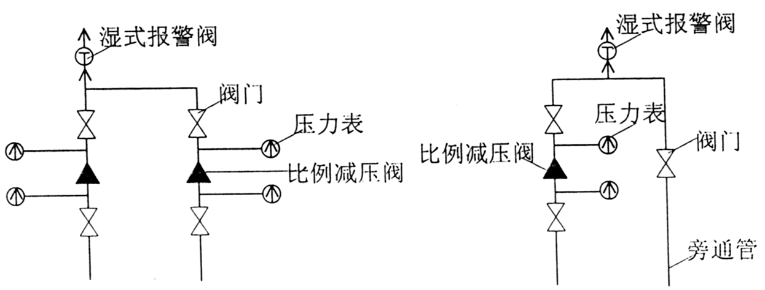

（五）自动喷水灭火系统的试压和冲洗
1、一般规定
（1）自动喷水灭火系统管网安装完毕后，应对其进行试验；严密性试验和冲洗；
（2）管网和强度试验。严密性试验宜用水进行；
（3）自动喷水灭火系统试压前应具备下列条件：
a、埋地管道的坐标、标高、坡度及管道基础，支墩等经复查符合设计要求；
b、试压用压力表已经校验；精度应不低于1.5级，压力表量程为试验值的1.5-2倍且不少于两只；
c、试压冲洗方案要经批准。
（4）试压前；应对不能参与试压的设备、仪表、阀门及附件加以隔离或拆除；加设的盲板应具有突出于法兰的边耳；且作明显标志，并记录下盲板数量；
（5）试压过程中，如遇泄露，不得带压修理；应放空管网；消除缺陷后重新再试；
（6）试压完成后，应及时无遗漏地拆除所有临时盲板及管道，并与记录核对无误；且应填写《自动喷水灭火系统试压记录》；
（7）自动喷水灭火系统管网经试压合格后，应分段进行冲洗。冲洗顺序是：先室外，后室内：先地下；后地上。室内部分应按配水干管、配水支管顺序进行；
（8）管网冲洗宜采用水进行，冲洗前；应对系统的仪表采取保护措施；并将止回阀和报警间等拆下，冲洗工作结束后应及时复位；
（9）冲洗前；应对管网支架，吊架进行检查；必要时应采取加固措施；
（10）对不能受冲洗的设备和冲洗后可能破留脏物、杂物的管段，应采用其它方法进行清理；
（11）冲洗大直径管道时；应对其焊缝，死角和底部重点敲打；但不得损伤管道；
（12）管网冲洗合格后；应填写《自动喷水灭火系统管网冲洗记录表人 除规定的检查及恢复工作外不得再进行影响管内清洁的其他作业；
（13）水压试验和水冲洗宜用生活用水进行；不得使用海水或有腐蚀性化学物质的水。
2、水压试验
水压试验要求：
（1）水压试验宜在环境温度5度以上进行，当环境温度低于5度时，水压试验应有防冻措施；
（2）自动喷水灭系统设计工作压力等于或小于1.0Pa时；水压强度试验压力应为设计工作压力的1.5倍，但不应低于1.4Mpa，大于1.0Mpa
时；应为该工作压力加0.4Mpa；
（3）水压强度试验测试点应设在系统管网最低点；对管网注水时，应将空气排净；然后缓慢升压，达到试验压力后；稳压3Omin；目测无泄露、无变形；压降应不大于0.05Mpa ；
（4）自动喷水灭火系统水压严密性试验应在水压强度试验和水冲洗合格后进行。试验压力为设计工作压力；稳压24h；以无泄露为合格；
（5）自动喷水灭火系统的水源干管；进户管和室内地下管道应在回填隐蔽前；单独或与系统一起进行强度试验和严密性试验。
3、水冲洗要求
（1）对自动喷水灭火系统管网进行水冲洗的排放管道；应接入可靠的排水系统，并应保证排放的畅通和安全，排放管道和截面不得小于被冲洗管道截面60%；
（2）水冲洗的水流速度不宜小于3m/s，其流量不宜小于下表规定：

管道公称直径  （mm） | 300 | 250 | 200 | 150 | 125 | 100 | 80 | 65 | 50 | 40
冲洗流量  （l/s） | 220 | 154 | 98 | 56 | 38 | 25 | 15 | 10 | 6 | 4

当现场无法提供上表内的冲洗流量时；应以设计流量进行冲洗，或水压气动冲洗法进行冲洗。
（3）在自动喷水灭火系统管网的地上部分连接前，应在配水于管底部加设堵头；然后对地下管网进行冲洗；
（4）水冲洗应连续进行，以出口处的水色；透明度与入口处基本一致为合格；
（5）为冲洗的水流方向应与灭火时喷灭火系统管网的水流方向一致；
（6）管网冲洗合格后，应将存水排除干净，需要时可用空气压缩机将管内壁吹于或采取其它保护措施。

（六）消火栓系统给水管吹扫、清洗和试验
本系统在一般情况下采用水压试验和水清洗的方式，当系统设计工作压力等于或小于1.0M以时，水压强度试验压力应为设计工作压力的1.5倍，且不应低于；大于1.OMp时；应为该工作压力加0.4Mpa，具体做法与自动喷水灭火系统管网相同。

三、消防给水系统调试

（一）消火栓给水系统调试
1、系统调试应在系统施工完毕后进行
（1）消防水池、消防水箱已储备有设计水量；
（2）系统供电正常；
（3）气压水罐水位，气压符合设计要求；全部阀件均无泄露现象；
2、消防水泵机组功能检测
（1）打开水泵出水管上放水试验阀；以自动或手动方式用主电源，逐台启动消防水泵时；消防水泵应在5min内投入正常运行；
（2）关掉主电源，主备电源自动切换正常，消防水泵应在1.5min内投入正常运行；关掉上电源开关；主、备果转换启动正常；
（3）水泵机组试运行连续时间不应小于2h，水泵运行平稳，无异常声音，并应达到下列指标：
a、在设计灭火工况条件下，流量及压力参数均达到设计规定值；
b、在灭火初期工况条件下，压力升高允许范围内；并有安全泄压保障；
c、电机电流在额定范围内;
d、滚动轴承温度不高于乃度；滑动轴承温度不高于几度，密封填料温升正常；
e、各密封部位无泄露，各紧固连接部位无松动。
3、消防给水系统联动试验
（1）在消防控制中心的消防控制柜手动启动消防水泵；消防水泵启动且显示正常；
（2）打开屋顶试验消火栓放水；或打开任意楼层的消火栓；并按下启动消防水泵的按钮，消防水泵能直接启动投入正常运行；消防控制室根据启泵按钮信号手动启动消防水泵；消防水泵能正常启动运行；消防水泵启动后；消火栓箱有水泵启动反馈信号显示。
4、消防气压给水设备投入正常运行时，打开消火栓适当放水；检查稳定压力上限，下限和稳压启动，停止的控制功能以及当压力下降至稳定压力下限以下某一给定值时自动启运主消防泵的控制功能，三种压力控制功能应符合规范和设计规定；
（1）对管网增压稳定装置；检查稳定压力上、下限的控制功能，应符合规范和设计规定；
（2）消防气压给水设备及管网增压稳压装置，正常稳压维持时间应在1h以上；补气功能正常；
5、按供水分区分别测试内外管网供水压力：
（1）测试室外最不利点消火栓栓口的出水压力应符合设计规定；满足室外消防用水压力；
（2）测试室内各供水分区顶层和底层消火栓栓口的静水压力、启动消防水泵后的出水压力，均应符合规范和设计规定；
（3）测试室内各供水分区中间层装与未装减压孔板相邻两层消火栓，栓口启动消防水泵后的出水压力，均应符合规范和设计规定。

（二）自动喷水灭火系统调试
1、系统调试的一般规定如下：
（1）自动喷水灭火系统调试应在系统施工完毕后进行；
（2）自动喷水灭火系统调试应具备下列条件：
a、消防水池、消防水箱已储备有设计水量；
b、系统供电正常；
c、气压水罐水位、气压符合设计要求；
d、湿式喷水灭人系统管网内已充满水；全部问件均无泄露现象；
e、与系统配套的火灾自动报警装置处于准工作状态。
2、调试内容和要求：
（1）自动喷水调试内容如下：
a、水源测试；
b、消防水泵调试；
c、稳压泵调试；
d、报警间调试；
e、排水装置调试；
f、联动试验。
（2）水源测试：
a、按设计要求核实消防水箱的容积；设置高度及保证消防储水不被它用的技术措施；
b、按设计要求核实水泵接合器的数量和供水能力，并通过移动式消防水泵作供水试验进行验证。
（3）消防水泵调试：
a、以自动或手动方式启动消防水泵时。泵应在5min内投入正常运行；
b、以备用电源切换后；泵应在90s内投入正常运行；关掉主泵电源开关，主、备泵转换启动正常；
c、水泵机组运行连续时间不应小于2h。运行平稳，无异声音。水泵性能符合设计要求；初期来火工况压力升高在允许范围内，并有安全泄压保障，电机电流在额定值范围内；轴承温升等符合规定；
d、在消防控制室手动按钮启泵，水泵启动正常；消防控制室启泵反馈信号显示正常。
（4）稳压泵调试：
a、模拟设计启动条件，稳压泵应能立即启动，当系统达到压力时稳压泵应自动停止运行；
b、消防气压给水设备及管网增压装置正常稳定压力维护时间应在1h以上；补气功能正常；
（5）报警间调试：
a、打开湿式报警阀侧试验放水问进行放水；当放水量达到60—17OL/min时；报警问及时动作，延时不超过90s；水力警铃应发出报警信号，压力开关应接通电路信号传输至消防控制中心报警；并应启动消防水泵；
b、打开报警阀侧主排水问，按系统最大设计灭火水量作排水试验；消防水泵运行正常，并能达到和维持管网设计灭火工况工作压力；
c、闭式自动喷水灭火系统每一系统的顶层、底层和中间层管网未端试水装置放水流量约为一个喷头时，水压不应低于0.1Mpa。
（6）排水装置试验：
a、全开排水装置的主排水间，按系统最大设计喷水量作排水试验；并使压力达到稳定；
b、整个试验过程中，从系统放出的水应全部从室内排水系统中排走，不得造成任何水害。
（7）联动试验：
a、用专用测试仪表或其它方式，对火灾自动报警系统的各种探测器输入模拟火灾信号，火灾自动报警控制器应发出声光报警信号并启动系统；
b、启动一只喷头或以0.94L/S—1.33L/S的流量从未端试水装置处放水；水流指示器、压力开关、水力警铃和消防水泵等应及时动作并发出信号。

四、管道支吊架制作

（一）管道支架、吊架制作要求

管道支架、吊架的型式和加工尺寸应符合施工图或设计文件指定的标准图的要求。当标准图上的尺寸与现场实际情况不符时，应按现场实际需要的尺寸进行调整。管道支、架材料；除设计文件另有规定者外，一般采用Q235普通碳素钢型材制作。制作时下料切割宜采用机械冲剪或锯割，边长大于50mm的型钢可用氧乙炔焰切割，但应将切割后的熔渣及毛刺清除掉。
支、吊架上的孔应采用电钻加工，不得用氧乙炔割孔。钻孔直径应比所穿管或螺栓的直径大2mm左右。
管卡、吊杆等部件的螺纹宜用车床等机械加工，当数量较少时也可用圆板牙进行手工板丝；但加工出来的螺纹应光洁整齐，无断丝和毛刺等缺陷。
管卡宜用镀锌成型件，当无成型件时可用国钢或扁钢制作，其内圆弧部分应与管子外径相符。
支、吊架的各部件；应在组焊前校核其尺寸；确认无误后再进行组对和点固焊。点焊成型后用角尺或标准样板校核组对角度。并在工作台上整形，最后完成所有焊缝的焊接。
支、吊架制作完毕；应按设计文件规定及时作好防腐处理；当设计文件无规定时；除锈后涂防锈漆一道。
制作完成的管道支、吊应进行质量检验：
（1）支、吊架型式、材质、结构尺寸、加工精度及焊接质量等应符合设计文件或有关施工验收规范的要求；
（2）焊缝应均匀完整、外观成形良好、不得有欠焊、漏焊、裂纹和绞内等缺陷；
（3）防腐涂层应完整、厚度均匀、编号标志应清晰。

（二）常用管道支吊架形式

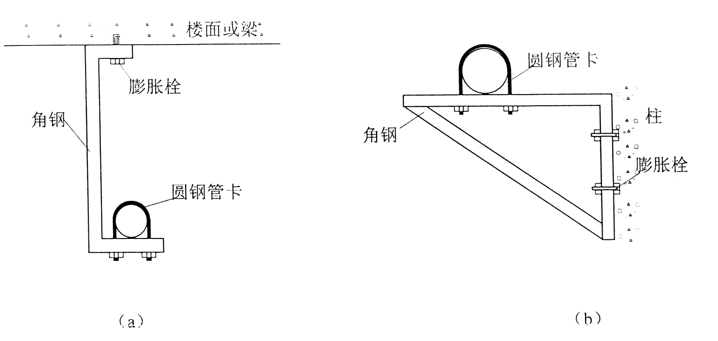

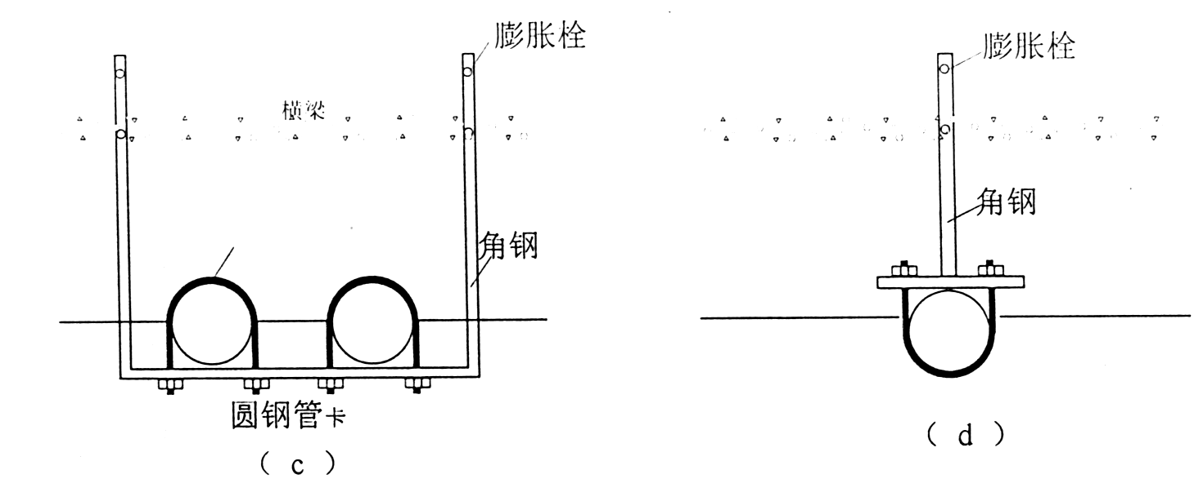

（1）a、b两种适用于公称直径小于或等于40mm水平起线的管道支呆，吊臂长度按实际情况而定。
（2）c、d两种是用于公称直径大于或等于50mm水平起线的管道支架、支架周边尺寸按实际情况而定。

（三）立管支架形式：（防晃动支架）
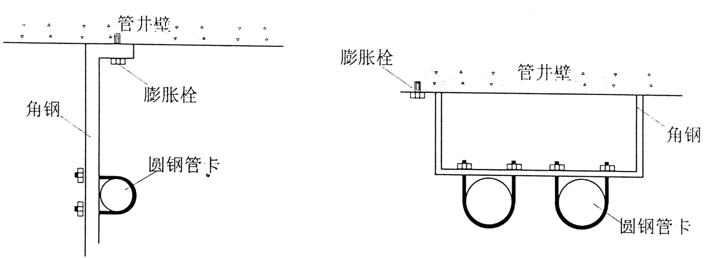

（1）a适且于只有一要立管的支架。
（2）b适用于有两根或两根以上立管的支架。

（四）立管托架
托架的作用主要是支方管的重量，适用于100-500mm的主管，钢管的口径大小依据实际情况而定，钢管与主管的接触面要用焊接。
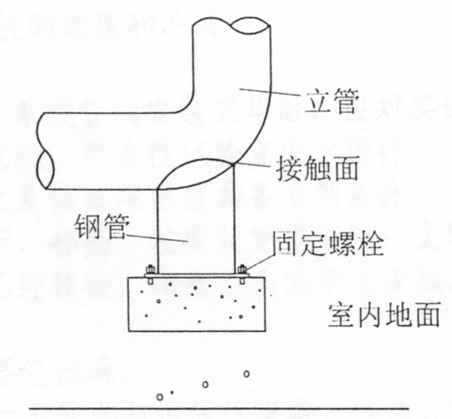

（五）“井”字形主管托架
“井”字形立管托架适用高层建筑管井立管的受力支架；防止因管道过长造成底部托架不能承受，“井”字形托架承受托架以上的主管重量；根据管道的重量其钢板和槽钢厚度也要有相应的变化。其安装数量由设计或根据实际情况而定。

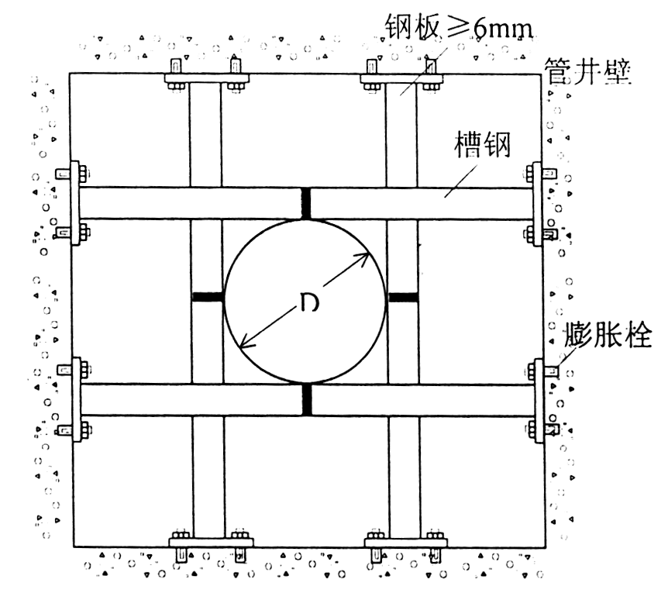

（六）安装时需要注意的几个问题：
1、支吊架和防晃支架都要与管道安装同步进行；
2、支架、吊架和防晃支架安装时必须保持在同一水平线上；确保管道走正、走直；支、吊架长度在制作时必须把装修吊顶的高度考虑进去；
3、管道与管道之间的接口焊缝不能置于支、吊架上；需距离支吊架大于150-200mm。

五、弱电系统钢管敷设

（一）钢管选择
室内配管使用的钢管有厚壁铜管和薄壁钢管。厚壁铜管又称焊接钢管或低压流体输送钢管（水煤气管）；薄壁铜管又称电线管，一般管壁厚度在2mm以下的称为薄壁铜管，以内径大小称呼其规格。
建筑物顶棚内宜采用钢管配线，干燥场所的配管宜采用薄壁铜管，潮湿场所和直埋于地下的暗配管应采用厚壁铜管。为了便于穿线，要根据所穿导线截面、根数选择管径。
两根绝缘导线穿于同一根管；管内径不应小于两根导线之和的1.35倍。

三根及以上绝缘导线穿于同一根管时导线截面积（包括保护层）的总和不应超过管内径截面积的40％。

（二）钢管加工
1、管子切断可用细齿钢锯；割管机或型钢切割机配纤维增强砂轮片切割。
2、管子端部套丝水煤气钢管可用管子套上绞板；电线管可用圆丝板套丝扣。
3、管子弯曲有冷偎和热偎两种。冷偎可用手动或电动弯管器，热偎可用火和热弯管（只限于不锈管）。

（三）管子除锈和防腐
暗敷设尽量采用镀锌钢管，可以免去防腐这一工艺，但在镀锌层剥落处也应涂防腐漆。

（四）钢管连接
1、钢管与合（箱）连接有焊接连接和锁紧螺母或护圈帽固定两种。
2、钢管与设备直接连接时，应将钢管敷设到设备的接线盒内，钢管端部直增设电线保护软管或可将金属电线保护管后引入到设备的接线合内且钢管管口应包扎紧密。对潮湿场所钢管端部应增设防水弯头，导线应加套保护软管经弯入滴水弧状后，再引入到设备的接线盒。
3、钢管与钢管的连接有螺纹连接和焊接两面种。镀锌钢管和薄壁铜管应用螺纹连接或套管紧定螺钉连接。不应采用熔焊连接。
4、管路补偿措施：配管通过建筑物变形缝时；要在其两侧各埋设接线盒做补偿装置；接线盒相邻面穿一短钢管。短的一端与盒固定；另一端应能活动自如。

六、布 管

1、现场混凝土框架暗配管施工。要先把框架中的管线路或预埋件埋设好。在砌墙过程中连接或埋设剩余部分；混凝土框架内埋设的管路与预埋件（盒或箱）应先将管合连接好。在正面模板支好后，将管盒与模板固定牢固。把管路沿主筋内侧布置且应与主筋的箍筋绑扎在一起。管路中间的绑扎间距不应大于1。在管与盒连接处的绑扎距离不应大于30mm。现混凝土梁内多根管竖穿梁时，管子小于25mm，暗配钢管需要横向穿过混凝土梁时应考虑在梁受剪力和受应力较小部位通过，当无法确定中和轴准确位置时管宜在梁中部，在中和轴及以下受托区横向穿过且穿梁管应距底筋上侧不小于50mm
以上内容仅为本文档的试下载部分，为可阅读页数的一半内容。如要下载或阅读全文，请访问：https://d.book118.com/358143001031006045

